Fritz Egger festeggia il suo 75° compleanno
Annunciato il ritiro dal consiglio di amministrazione dell‘azienda.
Fritz Egger ha festeggiato il suo 75° compleanno il 15 Novembre. E‘ stato per diversi decenni la figura leader centrale del gruppo EGGER. In collaborazione con i suoi fratelli Michael ed Edmund, sin dagli anni ottanta, e‘ stato l’artefice delle decisioni strategiche e della espansione internazionale di grande successo dell’azienda di famiglia. Nel duemila Fritz Egger si e‘ ritirato dalla dirigenza operativa, rimanendo presidente del consiglio di amministrazione. Fritz Egger rinuncia ora a questo ruolo, seguendo suo fratello Michael Egger, ritirato nel 2022. Il ruolo di presidente del consiglio di Amministrazione viene ora assunto da Walter Schiegl, ex membro della direzione del gruppo EGGER e parte del consiglio di amministrazione dal 2022.
Fritz Egger si e‘ fatto carico della responsabilità dell’impresa già dal 1982, insieme ai fratelli Michael ed Edmund, in seguito all’incidente mortale del padre Fritz Egger Sen., fondatore dell’azienda. Con la loro visione e capacità di innovazione hanno portato insieme il gruppo EGGER ad essere uno dei produttori leader a livello mondiale nel settore pannelli, contando oggi 22 stabilimenti in 11 paesi , con ca. 12.000 dipendenti.
In riferimento al suo ritiro dal consiglio di amministrazione del gruppo, Fritz Egger fa il punto della situazione come segue: „Siamo riusciti a superare con successo le varie difficoltà grazie ai nostri valori di qualità, umanità e prospettiva. Con la sua solidità e visione a lungo termine, la nostra azienda di famiglia e’ pronta anche per le prossime generazioni”.“
Michael Egger jun., ora la terza generazione della dirigenza EGGER, evidenzia la grande opera compiuta dallo zio: „Fritz con il suo coraggio imprenditoriale e la sua lungimiranza strategica, ha dato un’impronta decisiva all’azienda, sempre fedele ai suoi valori e con la grande convinzione che il successo sia dovuto al grande lavoro del nostro personale. Vogliamo seguire il suo esempio e continuare ad essere un’impresa dove vale la stretta di mano.“
Cambiamenti nel consiglio di amministrazione
Il consiglio di amministrazione definisce le direttive strategiche del gruppo internazionale e si consulta con la direzione di gruppo che segue la parte operativa. Fritz Egger con il raggiungimento dei suoi 75 anni passa le consegne come presidente del consiglio di amministrazione a Walter Schiegl. Il Consiglio EGGER d’ ora in poi sarà pertanto costituito da Walter Schiegl, Robert Briem, Ewald Aschauer, Michael Stiehl e Alfred Wurmbrand.

Fritz Egger festeggia il suo 75° compleanno

- Fritz Egger ha festeggiato il suo 75° compleanno il 15 Novembre 2025 e si ritira dal consiglio di amministrazione del gruppo EGGER | - Il ruolo di Fritz Egger di presidente del consiglio di amministrazione viene assunto da Walter Schiegl.

Sul Gruppo EGGER

L’ azienda fondata nel 1961, con i suoi ca. 12.000 dipendenti e 22 stabilimenti in tutto il mondo, si colloca come leader internazionale nella produzione di pannelli.
EGGER offre una gamma completa di prodotti nel settore del mobile. dell’allestimento di interni, edilizia e pavimenti. E’ pertanto un partner affidabile per l’industria del mobile, i distributori del settore del legno, pavimenti ed edilizia. Nel periodo 2024/2025 il gruppo EGGER ha raggiunto un fatturato di € 4,13 Miliardi.
Centrale è l’aspetto dell’economia sostenibile. L’azienda si assume molto seriamente la responsabilità della protezione del clima ed ambisce ad arrivare alla quota Net Zero entro il 2050. Il 66 % del legno utilizzato negli stabilimenti EGGER proviene già dal mondo del riciclato o scarti di segheria. A fine vita i prodotti Egger di lunga durata sono a loro volta in gran parte riciclabili e possono nuovamente rientrare in circolo . La EGGER lavora costantemente per il raggiungimento del suo obiettivo, „Di più dalla preziosa risorsa legno“ in modo da rendere possibile una vita e lavoro sostenibili.

Legenda della foto
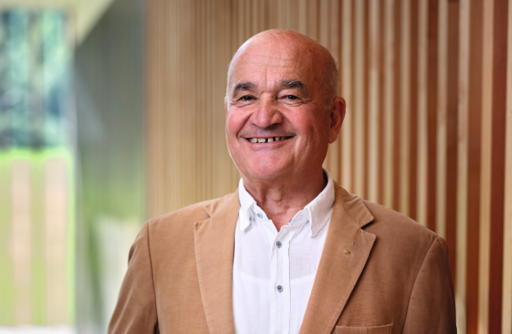 | Fritz Egger ha festeggiato i suoi 75 anni e guarda alla sua carriera ricca di successi senza eguali.
FOTOS: EGGER Holzwerkstoffe, Abdruck bei Nennung des Rechteinhabers honorarfrei
Bilddownload: https://celum.egger.com/pinaccess/showpin.do?pinCode=28Wxd3ZfvpRy

Per domande:
EGGER Holzwerkstoffe GmbH
Katharina Wieser
Weiberndorf 20
6380 St. Johann in Tirol
Austria
T +43 5 0600-10128
katharina.wieser@egger.com

